**Für Betty, Karl und Alfred**

Monika Felsing

Fotos: Monika Felsing

Seite 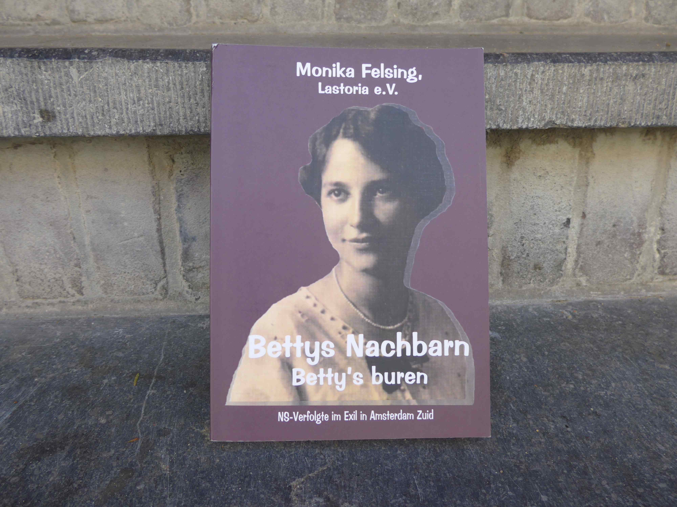5

Die Biesboschstraat 31 II ist nicht die einzige Adresse in Amsterdam, an der an Betty und ihre Familie erinnert wird. Im Nationaal Holocaust Namenmonument in der Weesperstraat in der Nähe des ehemaligen jüdischen Viertels sind die Namen und Lebensdaten von rund 102.000 Jüdinnen und Juden und 220 Sinti und Roma, die während der Besatzungszeit (1940-1945) deportiert und ermordet worden sind, auf Ziegelsteinen zu lesen. Auch die von Betty und Alfred.

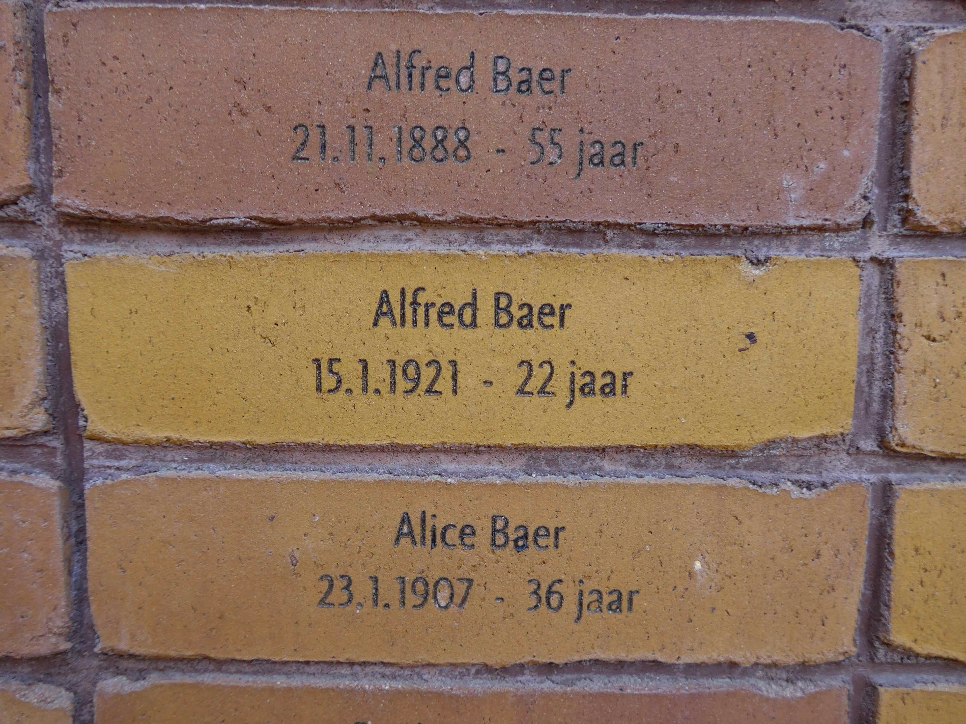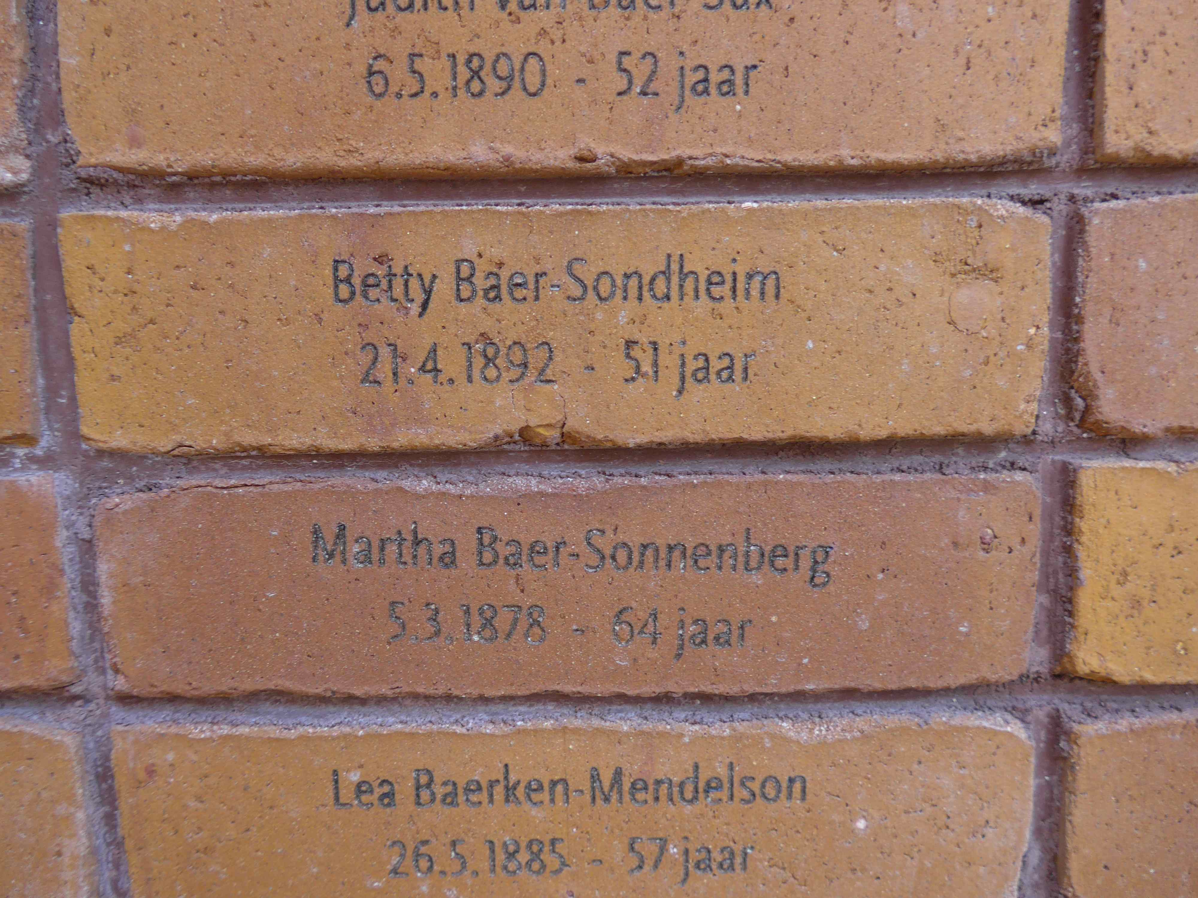

Mit unserem Gedenkbuch „Bettys Nachbarn. Betty’s buren“ erinnert unser Geschichtsverein Lastoria, Bremen, an deutschsprachige NS-Verfolgte aus unterschiedlichen Ländern, die in Amsterdam Zuid gemeldet waren. Gegliedert nach Bundesländern, aber auch Regionen, ist in Kurzform über viele Hundert vorwiegend jüdische Frauen, Männer und Kinder zu lesen, was ich in Büchern, vor allem aber im Internet, auf Seiten wie denen von Joods Monument, Dokin (über Kinder und Jugendliche, die als unbegleitete junge Flüchtlinge in den Niederlanden waren) und Alemannia Judaica, von Städten und Gemeinden, Genealogie- und Stolpersteinprojekten an biografischen Informationen gefunden habe. Schicksale von Menschen im Exil, die zu überleben hofften. Im Flüsseviertel von Amsterdam dürften sich einige von ihnen über den Weg gelaufen sein. Auch in der Biesboschstraat, wo Alfred, Betty und Karl für kurze Zeit in Sicherheit waren.

Kontakt

und weitere Informationen:

[www.monikafelsing.de](http://www.monikafelsing.de/)